POLITEKNIK NEGERI PONTIANAK
JURUSAN AKUNTANSI
PROGRAM STUDI DIII AKUNTANSI
TAHUN AKADEMIK 2018/2019
RK/04/8.2.3/AK/....../E01

Mata kuliah : Komputer Akuntansi I
D-III
Hari/Tanggal : - / -
Waktu : (60 menit)
Semester : IV (Empat)
Dosen : Henri Prasetyo
Sifat : Open All
Kode Soal : 35A (Judul File ditulis NIM_Nama_UTS_KB1_KodeSoal)

بسم ﷲ
Berdoalah sebelum mengerjakan soal ini. Kerjakan dengan penuh keimanan.
Semoga kalian diberikan hasil yang terbaik.

Konsep Transaksi Persewaan Buku

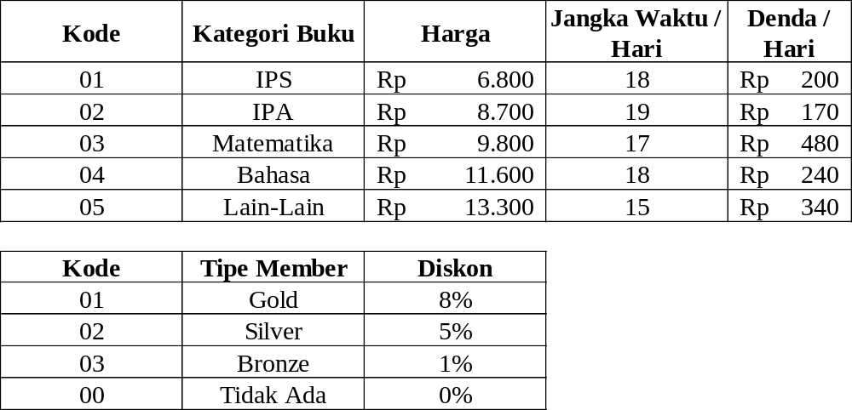

Konsep transaksi dijelaskan lebih rinci sebagai berikut,
- Kategori Buku, Tipe Member didapat berdasarkan Kode Produk
- Jangka Waktu dan Harga berasal dari Kategori Buku yang dipinjam
- Denda Berasal dari kelebihan Jangka waktu pinjaman dari tanggal pinjam sampai pinjaman
- Kupon merupakan digit terakhir dari Kode Produk
- Diskon diberikan hanya untuk peminjaman yang tidak melewati Jangka peminjaman. Diskon untuk Tipe member hanya diberikan untuk kupon nol (0). Jika Kupon bukan nol (0) maka akan mendapatkan Diskon dari Kupon
- Total Bayar berasal dari Harga ditambah Denda dan dikurangi Diskon dari Harga

Data Transaksi Persewaan Buku

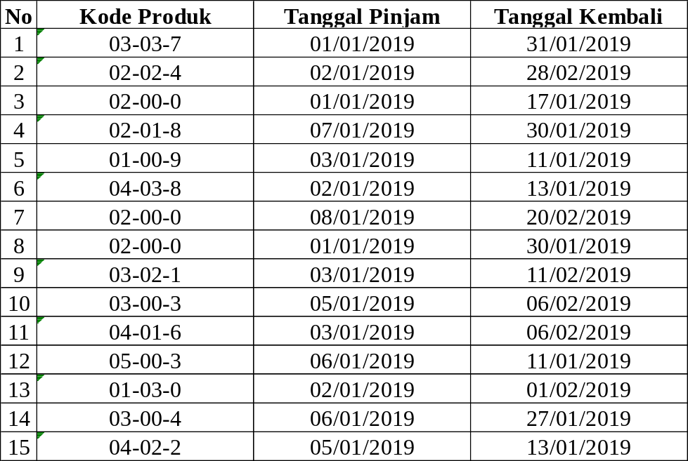

Berdasarkan data di atas,
- Tentukan Kategori Buku dengan membuat function di Ms. Excel (Bobot 10%)
- Tentukan Tipe Member dengan membuat function di Ms. Excel (Bobot 10%)
- Tentukan Jangka Waktu dengan membuat function di Ms. Excel (Bobot 10%)
- Tentukan Harga dengan membuat function di Ms. Excel (Bobot 20%)
- Tentukan Denda dengan membuat function di Ms. Excel (Bobot 20%)
- Tentukan Diskon dengan membuat function di Ms. Excel (Bobot 20%)
- Tentukan Total Bayar dengan membuat function di Ms. Excel (Bobot 10%)

*NB: Pastikan Judul file diberi nama dengan format (NIM_Nama_UTS_KB1_KodeSoal)
Contoh: 3201605123_Henri Prasetyo_UTS_KAI_A1

